https://specialolympics.ru/blog/autism-video-2
Что посмотреть? Фильмы и видеолекции про людей с аутизмом.

Какие правильные формулировки использовать?
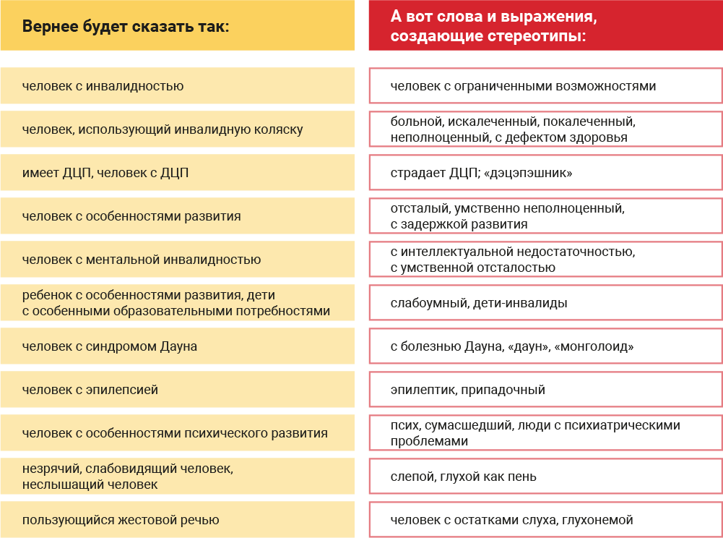

https://peremena.media/multfilmy-dlya-rebenka-pro-osobennyh-detei/

Просто о сложном: 5 мультфильмов для ребенка об особенных детях
07.04.183 мин15015

Как деликатно рассказать своему ребенку про детей с особыми потребностями, а также научить его доброте, справедливости и взаимной поддержке. Перемена.медиа сделала подборку короткометражных мультфильмов, которые помогут вам в этом.

Зачем говорить с детьми на сложные темы?
Многие родители избегают вопросов, которые кажутся им слишком сложными для детского восприятия или травмирующими. Но именно в детстве у человека начинают формироваться этические ценности и жизненные принципы.
Одна из важнейших тем, которую мы предлагаем обсудить с ребенком – это его отношение к особенным людям. И в этом родителям помогут чудесные короткометражные мультфильмы!

Скарлетт
https://www.youtube.com/watch?v=JOWiPx5VRUU

Это история о Скарлетт – девочке, лишившейся одной ноги. Она чувствует свою непохожесть на других детей и очень от этого страдает. А еще Скарлетт отчаянно мечтает танцевать. И благодаря поддержке мамы, ей это удается!

2. Маленькая кастрюлька Анатоля
https://www.youtube.com/watch?v=objjK5oO9-Y

В этой истории с помощью метафоры – кастрюльки – рассказывается о «странном» мальчике Анатоле, который не был похож на других детей. Но благодаря одной доброй женщине, он смог научиться жить со своей особенностью и найти друзей.

3. Про Диму
https://www.youtube.com/watch?v=Nx4iFNfjqN0

Дима плохо ходит и почти не говорит, но любопытство девочки Миры и добрые советы ее мамы становятся началом их знакомства. Мире предстоит понять, что настоящей дружбе диагнозы не помеха, и можно делить радость общения с теми, кто от тебя отличается.

4. Тамара
https://www.youtube.com/watch?v=B4frsp-rR6c&t=2s

Это история о девочке Тамаре, которая не слышит и не может говорить. Но, несмотря на свою особенность, у нее есть прекрасное чувство ритма, хорошая пластика и огромное желание стать балериной. Главное – верить в себя и искать поддержку у близких людей!

5. Мой братик с Луны
Этот невероятно глубокий мультфильм был создан отцом аутичного ребенка и стал призером нескольких кинофестивалей. В этой истории девочка пытается понять, почему ее младший брат не очень нравится другим детям, а также рассказывает о своем отношении к нему.
https://www.youtube.com/watch?v=yGl4uAtVNl0

ВЕРЕВКИ (мальчик ДЦП)
"Веревки". Невероятно трогательный мультфильм проникающий в самое сердце. История о системе, выборе и истинной дружбе. Мультфильм получил премию Гойя в 2014 году как "Лучший короткометражный фильм Испании" Режиссер Pedro Solís García.
https://www.youtube.com/watch?v=bKo8T1l5q7M
https://www.youtube.com/watch?v=pf-QDclY1xA

Тайный мир Анны
https://www.youtube.com/watch?v=kbo8WEvqZiA

Аутизм может делать удивительные вещи!
https://www.youtube.com/watch?v=Usswy1kusfM

Что такое аутизм?
https://www.youtube.com/watch?v=sgTgxhHS2Lg

Что почитать родителю?
Австралийский педагог и писатель Майкл Паркер в своей книге «Разговоры с детьми на сложные темы» рассказывает, как правильно обсуждать с ребенком его отношение к дружбе, любви и справедливости, правам человека, этике поведения в интернете, экологии, деньгам и другим важным вещам. Об этих темах можно и нужно открыто говорить примерно с 10 лет.

«Многие семьи и почти все школы тратят огромное количество времени на интеллектуальное развитие детей. И это неплохо. Однако я думаю, что не менее важно для нас всех серьезно задуматься о том, как мы развиваем молодое поколение с этической точки зрения, как мы пытаемся вырастить их достойными членами нашего общества».
Из книги «Разговоры с детьми на сложные темы»
По мнению Майкла Паркера, самый главный принцип таких бесед – позволить ребенку сформировать свое мнение и отношение к каждой теме. И для этого нужно задавать ему правильные вопросы:
• «Каким был бы наш мир, если бы все так поступали?»
• «Как бы ты чувствовал себя, будь ты на другой стороне баррикад?»
• «Кто в выигрыше в данной ситуации? А кто в проигрыше? Это справедливо?»
• «Почему ты так считаешь?»
• «Почему это правильное решение?»
Еще одна книга, которую вы можете взять на вооружение – «Детям о важном. Про Диму и других. Как говорить на сложные темы». В ней автор Наталья Ремиш рассказывает своей дочери о пяти важных темах: отношение к старости, людям с особенностями развития, представителям другой национальности, материальным ценностям и дружбе.
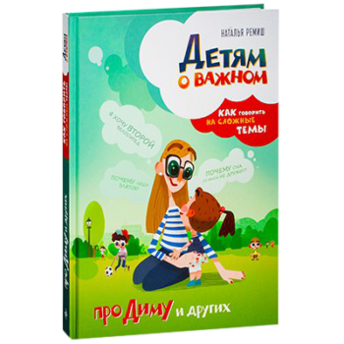
«Дети иногда задают прямые и резкие вопросы: «Мы бедные?», «Мальчик не ходит. Он больной?», «Почему они со мной не дружат?». Мы не всегда знаем, как правильно ответить, сомневаемся, переводим разговор на другую тему. Мы считаем своей обязанностью учить детей есть ложкой, застегивать пуговицы и останавливаться на светофоре. Но не менее важно быть рядом с ними во время формирования жизненных ценностей».
Из книги «Детям о важном»
Социальный эксперимент «АУТИЗМ»
https://www.youtube.com/watch?v=ULHBoob8vRA

